Épreuve de Physique PC
durée 4 heures
Si, au cours de l'épreuve, un candidat repère ce qui lui semble être une erreur d'énoncé, d'une part il le signale au chef de salle, d'autre part il le signale sur sa copie et poursuit sa composition en indiquant les raisons des initiatives qu'il est amené à prendre.
L'usage de la calculatrice est autorisé
Ce problème étudie les ondes élastiques dans les milieux solides et leurs applications dans les phénomènes sismiques. Il est constitué de trois parties totalement indépendantes.
La première partie est consacrée aux propriétés microscopiques et macroscopiques des ondes élastiques et établit le lien entre les paramètres microscopiques régissant les interactions entre les atomes du solide et le module d'Young qui décrit le comportement élastique du solide au niveau macroscopique.
La deuxième partie s'intéresse à la propagation d'ondes élastiques longitudinales (ondes P ) qui peuvent se propager à l'intérieur de la Terre après une explosion ou un séisme. L'étude de cette propagation permet d'accéder à des informations importantes concernant la structure géologique interne du globe terrestre.
Enfin, la troisième partie est focalisée sur la détection de ces ondes au moyen d'un sismographe électromagnétique. Bien que ce type d'appareil soit actuellement partiellement remplacé par des sismographes piézoélectriques, son importance historique est considérable et il fut longtemps le seul dispositif à être utilisé.
Remarques préliminaires importantes : il est rappelé aux candidat(e)s que :
- les explications des phénomènes étudiés interviennent dans la notation au même titre que les développements analytiques et les applications numériques,
- tout au long de l'énoncé, les paragraphes en italiques ont pour objet d'aider à la compréhension du problème mais ne donnent pas lieu à des questions,
- tout résultat fourni dans l'énoncé peut être admis et utilisé par la suite, même s'il n'a pas été démontré par les candidat(e)s.
Dans tout le problème, le référentiel terrestre $\left(R_{T}\right)$, supposé galiléen sera utilisé.
PREMIÈRE PARTIE ONDE ELASTIQUE DANS UN BARREAU SOLIDE
A - Modèle microscopique et approximation des milieux continus
À l'échelle microscopique, un matériau solide homogène peut être modélisé par une chaîne infinie d'atomes assimilés à des points matériels de même masse $m$ et reliés entre eux par des ressorts identiques, de longueur à vide a et de raideur K. Ces ressorts modélisent, dans l'approximation linéaire, les interactions électromagnétiques entre les atomes lorsqu'ils se déplacent au voisinage de leur position d'équilibre.
Considérons un modèle unidimensionnel dans lequel tous les atomes se déplacent sans frottement sur un axe Ox. La figure 1 représente cette disposition où chaque atome est numéroté par un entier $n$. Lorsqu'il est en équilibre mécanique, l'atome référencé ( $n$ ) est situé à l'abscisse $x_{n}($ éq $)=n$ a ; en dehors de l'équilibre, sa position devient $x_{n}(t)=x_{n}($ éq $)+u_{n}(t)$.
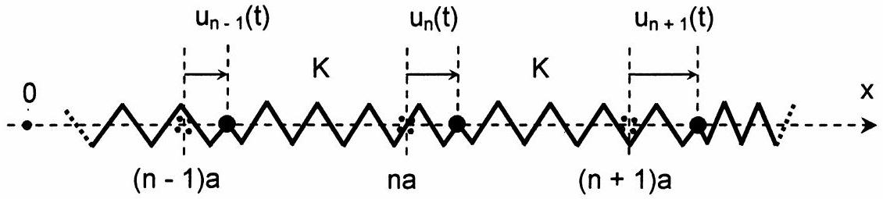
Figure 1 : Chaîne infinie d'atomes
A1*a. Établir l'expression de la résultante des forces exercées par les atomes $(n−1)$ et $(n+1)$ sur l'atome ( n ).
A1*b. En déduire l'équation différentielle du mouvement de l'atome ( $n$ ) et montrer qu'elle peut s'écrire: $\frac{d^{2}u_{n}}{dt^{2}}=ω_{0}^{2}\left(u_{n+1}+u_{n−1}−2u_{n}\right)$, en explicitant $ω_{0}$ en fonction de $K$ et $m$.
L'équation précédente admet des solutions sinusoïdales de pulsation $ω$. Afin de les étudier, introduisons la représentation complexe ${\underline{u}}_{n}(t)$ et cherchons ces solutions sous la forme ${\underline{u}}_{n}(t)={\underline{U}}_{n}exp⁡(jωt)$ où ${\underline{U}}_{n}$ désigne l'amplitude complexe du déplacement de l'atome (n).
A2a. Établir la relation entre $ω,ω_{0},{\underline{U}}_{n−1},{\underline{U}}_{n}$ et ${\underline{U}}_{n+1}$
.A2b. Quelle est la valeur particulière de $ω$ associée à une solution telle que ${\underline{U}}_{n−1}={\underline{U}}_{n}$ pour toute valeur de n ? Quelle interprétation physique peut-on en donner?
A2 $^{∗}c$. Déterminer de même la pulsation correspondant à ${\underline{U}}_{n}=−{\underline{U}}_{n−1}$ pour toute valeur de n .
Dans toute la suite de cette partie, nous étudierons une solution particulière de la forme ${\underline{u}}_{n}(t)=\underline{A}exp⁡[j(ωt−k$ na) $]$ où $\underline{A}$ est un nombre complexe indépendant de $n$ et $k$ un nombre réel.
A3*a. Quelle signification physique peut-on attacher à ce type de déplacement ? Quelle hypothèse fait-on en supposant que $\underline{A}$ est indépendant de n ?
A3*b. Vérifier que l'expression proposée est bien solution de l'équation établie en $\underline{A1^{∗} b}$, à condition que $k,ω,ω_{0}$ et a soient reliés par une équation à expliciter.
Réaliser un schéma représentant l'évolution de $ω$ en fonction de k . Quel est le domaine de pulsations admissibles ?
A3*c. Pourquoi est-il possible de restreindre les valeurs de k à l'intervalle [ $−π/a,π/a$ [ ?
A3*d. Montrer que le déplacement ${\underline{u}}_{n}(t)$ reproduit exactement le déplacement ${\underline{u}}_{n−1}(t)$, mais avec un retard temporel $τ$ dont on donnera l'expression en fonction de $ω_{0},k$ et a .
En déduire qu'il est possible de définir une vitesse de phase $V_{φ}=ω/k$. La propagation est-elle ou non dispersive?
Considérons désormais le cas particulier où k est positif.
A4a. Déterminer la vitesse de phase $V_{φ}$ et la vitesse de groupe $V_{g}$ en fonction de $ω_{0},k$ et $a$
.A4b. Quelles sont les valeurs limites de ces deux vitesses lorsque $k→0$. Commenter.
A4*c. Étudier de même les limites lorsque $k→π/a$. Quelle signification physique peut-on attribuer aux résultats obtenus?
L'approximation des milieux continus permet de faire passer une fonction $u(x,t)$ par tous les points représentatifs des atomes de la chaîne à chaque instant (figure 2). Cela est possible lorsque $u_{n}$ est peu différent de $u_{n+1}$.
Définissons la fonction continue et dérivable $u(x,t)$ des variables d'espace $x$ et de temps $t$ telle que $u(x,t)=u_{n}(t)$ lorsque $x=$ na. Supposons que $u(x,t)$ varie peu dans l'espace, à l'échelle de a. En considérant que l'atome ( $n$ ) occupe l'abscisse $x$, remarquons que:
$$u(x+a,t)=u(na+a,t)=u_{n+1}(t)$$
et
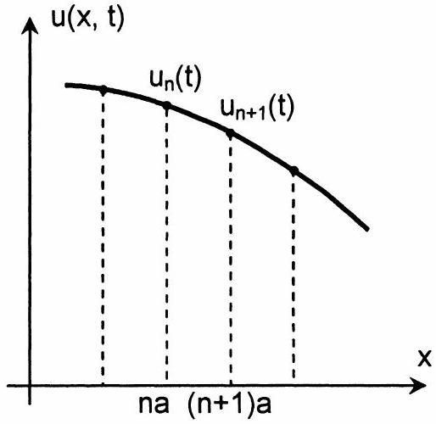
Figure 2: Représentation de $u(x,t)$ à $t$ fixé
$$u(x−a,t)=u(na−a,t)=u_{n−1}(t).$$
A5. En utilisant un développement limité à l'ordre 2 , montrer que la fonction $u(x,t)$ vérifie une équation de d'Alembert de la forme $\frac{∂^{2}u}{∂x^{2}}−\frac{1}{C^{2}}\frac{∂^{2}u}{∂t^{2}}=0$ et exprimer la célérité $C$ en fonction de $K,m$ et a . Comparer C à une expression obtenue en A4. et interpréter ce résultat.
B - Modèle macroscopique et module d'Young
Un barreau solide est initialement immobile dans un référentiel galiléen d'axe Ox. Lorsqu'il est au repos, ce barreau est un cylindre homogène d'axe Ox, taillé dans un matériau de masse volumique $ρ$, dont l'aire de chaque section sera notée $S$.
Une onde de déformation élastique longitudinale (onde de compression-dilatation) se propage à l'intérieur du barreau dans la direction de Ox; cette onde est caractérisée par le champ scalaire des déplacements u(x,t) tel qu'une section située à l'abscisse x en l'absence d'onde se déplace à l'abscisse $x+u(x,t)$ lors du passage de celle-ci (figure 3 ).
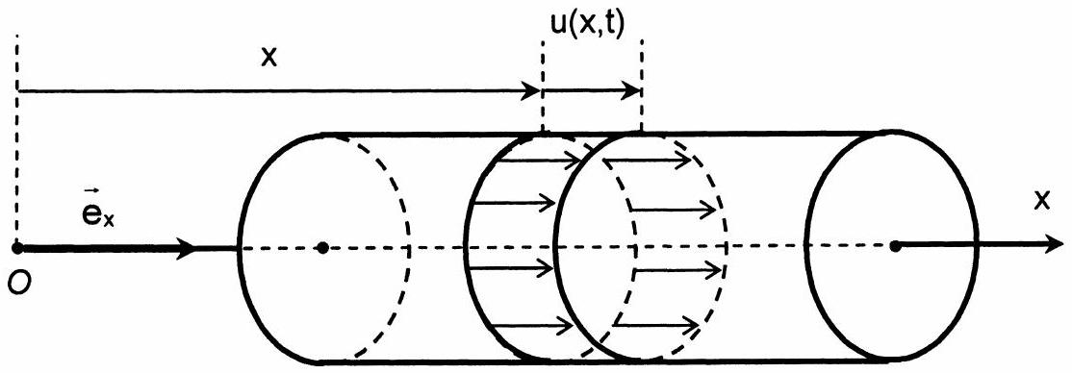
Figure 3 : Onde élastique longitudinale dans un barreau
Dans la limite des petites déformations, la matière située à gauche de la section déplacée en $x+u(x,t)$ exerce sur celle-ci une force de rappel ${\vec{F}}_{g}$ dont l'expression générale est : ${\vec{F}}_{g}=−E\frac{∂u}{∂x}(x,t)S{\vec{e}}_{x}$, où $E$ désigne le module d'élasticité d'Young. De même, la matière située à droite de la section exerce sur celle-ci une force ${\vec{F}}_{d}$.
B1. Etablir la dimension de $E$ et justifier que ${\vec{F}}_{d}=−{\vec{F}}_{g}$.
En l'absence d'onde, une tranche élémentaire de barreau située entre les abscisses x et $x+dx$ possède un volume $dV=Sdx$. Lors du passage de l'onde, son volume devient dV'. La dilatation volumique $δ$ de cette tranche est définie comme le quotient $δ=\frac{dV^{′}−dV}{dV}$.
B2. Expliciter la relation entre $δ$ et $\frac{∂u(x,t)}{∂x}$.
B3. En appliquant le principe fondamental de la dynamique à cette tranche, montrer que dans la limite des petits déplacements $u(x,t)$ satisfait à une équation de d'Alembert de la forme : $\frac{∂^{2}u}{∂x^{2}}−\frac{1}{C^{2}}\frac{∂^{2}u}{∂t^{2}}=0$.
Exprimer la célérité C en fonction de E et $ρ$.
C - Liaison interatomique et module d'Young
Au sein d'un réseau cristallin métallique, l'énergie potentielle d'interaction de deux atomes $A$ et $B$ distants de $r$ peut s'écrire: $E_{p}(r)=−\frac{λ}{r^{2}}+\frac{μ}{r^{10}}$, où $λ$ et $μ$ sont deux constantes positives. La force exercée par $A$ sur $B$ est de la forme ${\vec{F}}_{AB}=F(r)\vec{u}$, où $\vec{u}$ désigne le vecteur unitaire directeur de la droite $(AB)$, dirigé de $A$ vers $B$.
C1*a. Déterminer l'expression de $F(r)$ en fonction de $λ,μ$ et $r$. La distance d'équilibre entre deux atomes étant $r_{0}$, en déduire une relation entre $λ,μ$ et $r_{0}$.
C1*b. Calculer les valeurs numériques de $μ$ (exprimé en $eV.{nm}^{10}$ ) et de $E_{P}\left(r_{0}\right)$ (exprimé en eV) dans le cas précis du tungstène, métal pour lequel $r_{0}=0,274 nm,λ=0,37eV.{nm}^{2}$. (rappelons qu'un électron-volt est égal à $1,{6.10}^{−19} J$ ) Quel sens concret peut on donner à $E_{p}\left(r_{0}\right)$ ?
C1*C. Tracer l'allure de la courbe $E_{P}(r)$ en indiquant ses points remarquables. Dans quels domaines de $r$ la force entre les deux atomes est elle attractive ou répulsive?
C2. En effectuant un développement limité de $F(r)$, montrer que pour de petits déplacements autour de la position d'équilibre $r_{0}$, la force d'interaction $F(r)$ est équivalente à celle d'un ressort dont on explicitera la raideur K en fonction de $λ$ et $r_{0}$. Calculer K (exprimé en $N.m^{−1}$ ) pour le tungstène.
Le tungstène cristallise dans un système cubique centré. La maille est un cube d'arête a dont les atomes occupent tous les sommets ainsi que le centre. Dans cette structure, chaque atome A possède huit plus proches voisins, tous situés à une même distance $r_{0}$ de $A,r_{0}$ étant la distance d'équilibre introduite en C1*a.
C3a. Etablir la relation entre $r_{0}$
et a puis calculer a (exprimé en nm ).C3b. Quel est le nombre d'atomes par maille cubique? Donner l'expression de la masse volumique $ρ$ de ce métal en fonction $m$ (masse d'un atome) et de a.
Une étude approfondie de la propagation des ondes élastiques longitudinales dans ce milieu tridimensionnel montre que, dans l'hypothèse des interactions limitées aux atomes les plus proches voisins et dans la limite des grandes longueurs d'onde ( $k→0$ ), l'expression de la célérité obtenue en A5 doit être remplacée par:
$$C=\sqrt{\frac{K}{3 m}}a\text{, où }K\text{ est la raideur du ressort, calculée en }\underline{C2}\text{. }$$
En comparant cette expression aux résultats obtenus dans la partie B, il est possible de relier le module d'élasticité d'Young E aux paramètres microscopiques du métal.
C4a. Exprimer le module E , d'abord en fonction de K , a et m , puis en fonction de $λ$ et $r_{0}$
.C4b. Calculer le module $E$ du tungstène, à l'aide des données numériques précédemment fournies.
DEUXIEME PARTIE ETUDE DES ONDES SISMIQUES TERRESTRES
Les ondes sismiques sont des ondes de déformation élastique qui se propagent à l'intérieur du globe terrestre (ondes de volume) ou en surface (ondes de Love et de Rayleigh). Ces ondes peuvent être longitudinales (la déformation se fait dans le sens de la propagation de l'onde) ou transversales (déformation perpendiculaire à la direction de propagation). Dans ce dernier cas, il s'agit d'ondes de cisaillement.
Nous allons étudier dans cette partie un type particulier d'ondes de volume longitudinales : les ondes $P$ (primaires). La propagation de ces ondes dans la Terre, peut être décrite au moyen d'une analogie avec l'optique géométrique: l'onde se propage le long de «rayons sismiques» avec une célérité C. Dans un milieu homogène, les rayons sismiques sont des segments de droite. A l'interface entre deux milieux, il y a réflexion et réfraction du rayon incident, selon les lois de Snell-Descartes (figure 4), notamment :
- l'angle entre le rayon réfléchi et la normale au dioptre
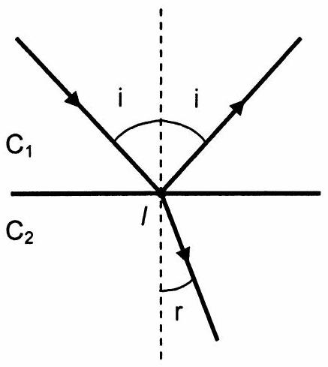
Figure 4 : Lois de Snell - Descartes
est égal à l'angle d'incidence,
- les angles d'incidence $i$ et de réfraction $r$ vérifient :
$$\frac{sin⁡i}{C_{1}}=\frac{sin⁡r}{C_{2}}$$
A - Étude locale
La courbure de la Terre est négligée. Le sol est divisé en deux couches homogènes : la croûte terrestre d'épaisseur $h$ dans laquelle la célérité des ondes est $C_{1}$ et le manteau à l'intérieur duquel leur célérité vaut $C_{2}>C_{1}$. Une explosion a lieu en un point $S$ proche de la surface et les ondes produites sont détectées par un capteur lui aussi en surface, placé en $M$, à une distance $x$ de $S$. Le capteur reçoit trois ondes qui sont représentées sur la figure 5.
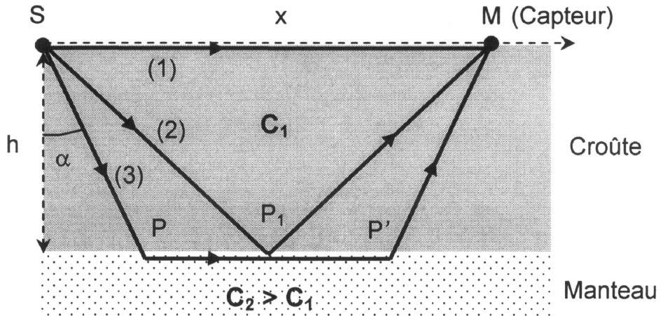
Figure 5 : Les trois types d'onde arrivant sur le capteur
A1. L'onde qui se propage parallèlement à la surface est l'onde directe. Déterminer son temps de propagation $τ_{1}$ en fonction de $C_{1}$ et x .
A2. Le capteur reçoit une deuxième onde qui s'est réfléchie en $P_{1}$ sur la surface de séparation entre la croûte terrestre et le manteau. Exprimer son temps de propagation $τ_{2}$ en fonction de $C_{1},x$ et h .
A3*a. Une troisième onde peut se propager jusqu'au capteur après s'être réfractée en $P$ dans le manteau, puis être ressortie en P'. Quel doit être l'angle d'émission $α$ pour que l'onde réfractée se propage le long de l'interface plane (trajet PP') ?
Montrer que cette onde ne peut être détectée que si $x$ est supérieur à une distance minimale $x_{m}$ que l'on exprimera en fonction de $h,C_{1}$ et $C_{2}$.
A3*b. Etablir le temps de propagation $τ_{3}$ de cette troisième onde en fonction de $C_{1},C_{2},x$ et $h$ pour $x>x_{m}$.
A4. Tracer sur un même graphe les allures des temps de propagation $τ_{1},τ_{2}$ et $τ_{3}$ en fonction de la distance x.
Les courbes ainsi obtenues sont appelées hodochrones. Les géophysiciens les utilisent pour obtenir des informations sur l'épaisseur de la croûte terrestre et les célérités des ondes sismiques dans la croûte et le manteau. En disposant plusieurs capteurs à différentes distances $x$ du lieu de l'explosion et en mesurant le temps de propagation de l'onde qui arrive la première, on obtient la courbe représentée sur la figure 6.
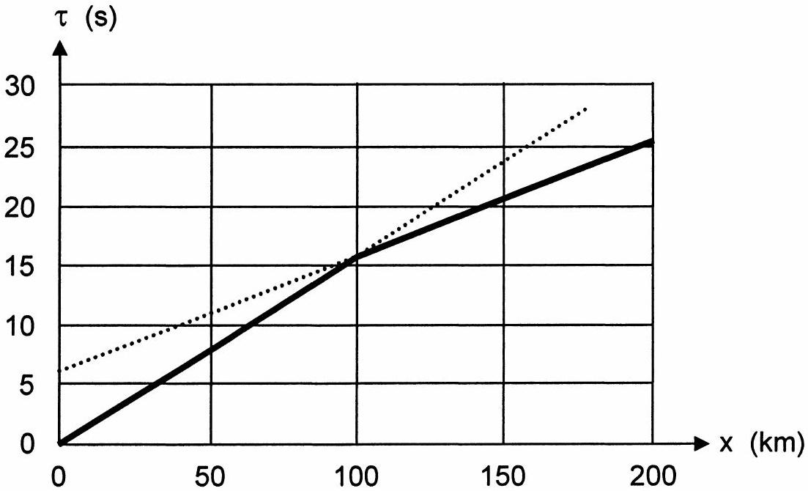
Figure 6 : Résultats expérimentaux
A5*a. Déduire de la figure les vitesses de propagation $C_{1}$ et $C_{2}$ puis, en considérant l'intersection des deux courbes, évaluer l'épaisseur h de la croûte terrestre.
A5*b. Déterminer une nouvelle valeur numérique de $h$ en exploitant la prolongation de la deuxième courbe jusqu'en $x=0$.
Que pensez-vous de la précision des mesures ?
B - Étude à grande échelle
À grande échelle, la courbure de la Terre ne peut plus être négligée : celle-ci est donc assimilée à une boule de centre $O$ et de rayon $R_{T}$ (figure 7).
Nous supposerons que la Terre est constituée d'un noyau liquide de rayon $R_{N}$ inférieur à $R_{T}$ où la célérité des ondes sismiques $P$ vaut $C_{3}=9 km.s^{−1}$, entouré du manteau solide d'épaisseur $R_{T}−R_{N}$, à l'intérieur duquel la célérité vaut $C_{2}=11 km.s^{−1}$. Dans cette partie, l'épaisseur de la croûte terrestre sera totalement négligée.
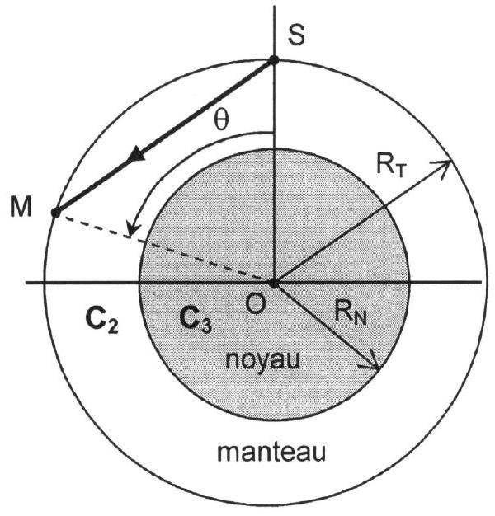
Figure 7 : Noyau et manteau terrestres
Un tremblement de Terre localisé au point $S$ (à la surface de la Terre) émet des ondes sismiques $P$ dans toutes les directions. Des détecteurs sont placés en différents points $M$ de la surface terrestre, situés dans le même plan méridien et repérés par l'angle $θ=(\vec{OS},\vec{OM})$.
B1*a. Considérons les ondes issues de $S$ qui arrivent en $M$ en empruntant le trajet direct $SM$. Ces ondes ne se propagent que dans le manteau. Exprimer leur temps de propagation $τ$ en fonction de $R_{T},θ$ et $C_{2}$.
B1*b. Montrer que ces ondes ne peuvent pas atteindre le point $M$ lorsque $θ$ est supérieur à une valeur $θ_{\text{min }}$. Déterminer l'expression de $θ_{\text{min }}$ en fonction de $R_{T}$ et $R_{N}$.
B1*C. Des mesures ont montré que $θ_{\text{min }}={106}^{∘}$. En déduire la valeur numérique de $R_{N}$ sachant que $R_{T}=6,4⋅{10}^{3} km$.
Considérons maintenant les ondes issues de $S$ qui subissent une réfraction en $N$ et pénètrent à l'intérieur du noyau. Ces rayons subissent une deuxième réfraction en $N$ ' et atteignent un point $M$ sur la surface terrestre, repéré par l'angle $θ$ (figure 8).
Posons $φ=(\vec{OS},\vec{ON})$ et appelons $Q$ le projeté orthogonal de $S$ sur $ON$. L'angle d'incidence du rayon sismique en $N$ est noté $α(α>0)$. Son angle de réfraction est appelé $r$.
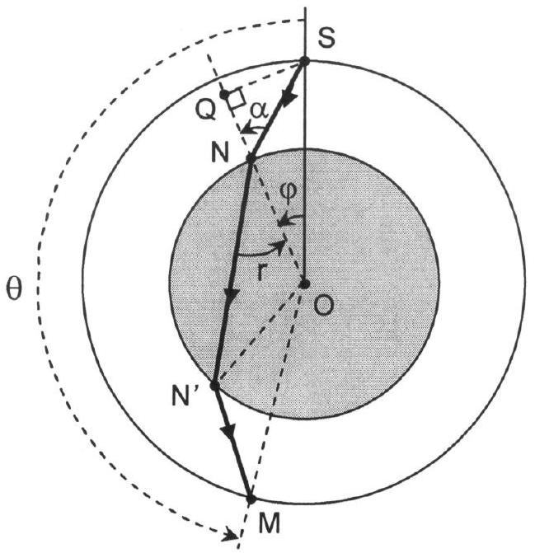
Figure 8 : Trajet du rayon réfracté
B2a. Peut-il y avoir une réflexion totale en $N$
?B2b. Montrer que ce type de rayon ne peut exister que si $φ$ est inférieur à un angle maximum $φ_{\text{max }}$ dont on donnera l'expression en fonction de $R_{N}$ et $R_{T}$.
Calculer $φ_{\text{max }}$, connaissant $R_{N}=3,9⋅{10}^{3} km$ et $R_{T}=6,4⋅{10}^{3} km$.
B2*c. En utilisant le point Q comme intermédiaire de calcul, montrer que :
$$sin⁡α=\frac{R_{T}sin⁡φ}{\sqrt{R_{T}^{2}+R_{N}^{2}−2R_{N}R_{T}cos⁡φ}}.$$
B2*d. Déterminer l'expression de $θ$ en fonction de r et $φ$. En déduire que $θ$ peut encore s'écrire :
$$θ=π+2φ−2arcsin⁡\left(\frac{C_{3}}{C_{2}}\frac{R_{T}sin⁡φ}{\sqrt{R_{T}^{2}+R_{N}^{2}−2R_{T}R_{N}cos⁡φ}}\right).$$
Le graphique ci-dessous (figure 9) donne l'évolution de $θ$ en fonction de $φ$, selon l'expression obtenue en $\underline{B2∗d}$. (les angles sont exprimés en degrés) :
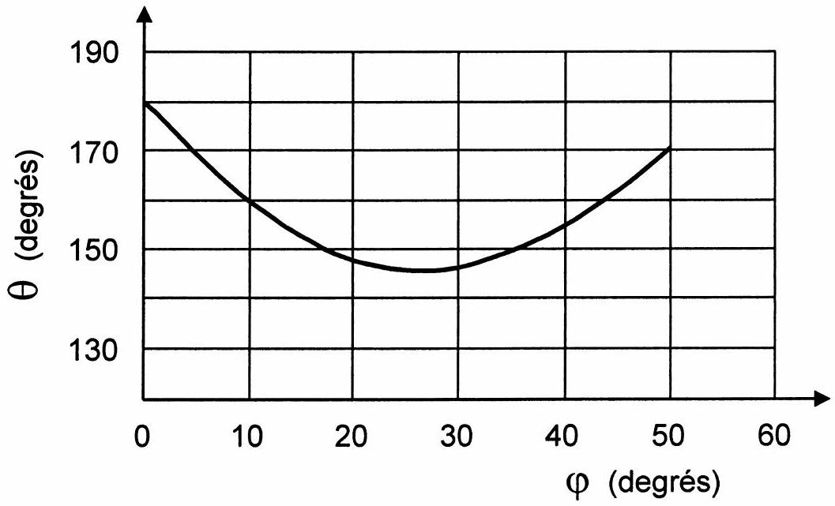
Figure 9 : Évolution de l'angle $θ$ en fonction de l'angle $φ$
B2*e. Expliquer l'existence d'une «zone d'ombre» sur la surface terrestre, à l'intérieur de laquelle aucune onde issue de $S$ ne peut être détectée.
Déterminer numériquement les valeurs limites de $θ$ qui caractérisent cette zone d'ombre.
TROISIEME PARTIE SISMOGRAPHE ELECTROMAGNETIQUE
Un sismographe est un appareil destiné à enregistrer les mouvements du sol associés aux phénomènes sismiques. Ces mouvements sont très variables en amplitude et en fréquence selon la nature de la source, la distance entre le capteur et l'épicentre du séisme et la nature de l'onde enregistrée.
Nous allons étudier dans cette partie un sismographe électromagnétique (figure 10). Ce type d'appareil ne possède qu'un seul degré de liberté: il n'enregistre que les vibrations verticales du sol. Pour obtenir le déplacement total, il est donc nécessaire d'utiliser trois sismographes : un capteur de déplacements verticaux et deux capteurs de déplacements horizontaux.
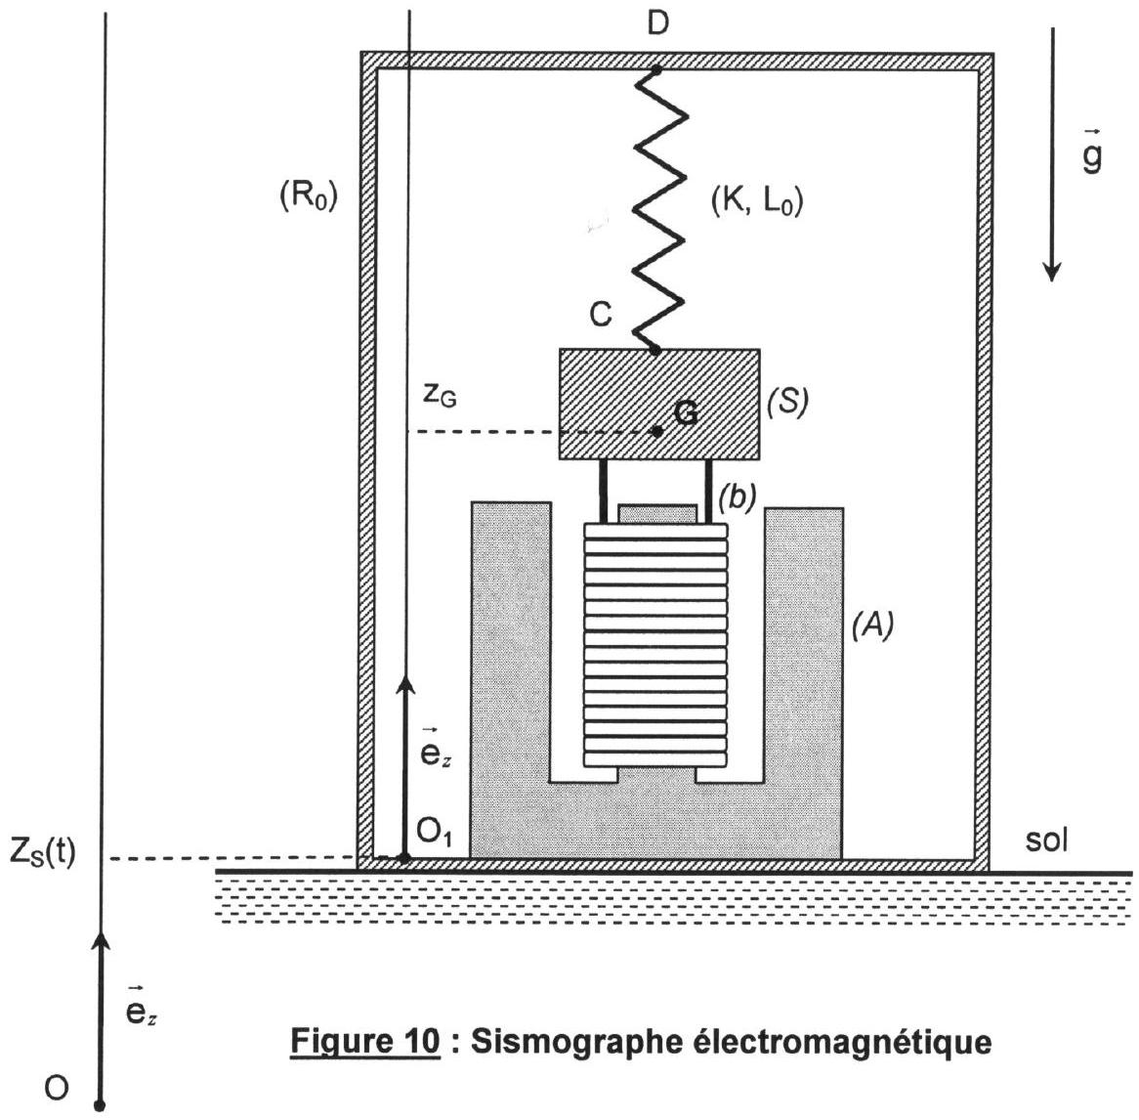
Le dispositif étudié est composé :
- d'un bâti rigide $\left(R_{0}\right)$ reposant sur le sol,
- d'un aimant permanent (A) solidaire du bâti et dont la fonction est de créer un champ magnétique radial de norme constante en tout point de son entrefer cylindrique (la norme de ce champ magnétique sera notée $B$ ),
- d'une bobine (b) d'inductance propre $L$, de résistance $R_{L}$, constituée de spires circulaires jointives de même rayon. Cette bobine est entièrement plongée dans l'entrefer de l'aimant; elle est éventuellement parcourue par un courant d'intensité i dont l'orientation est précisée sur la figure 11.
- d'un solide (S) solidaire de la bobine et mobile par rapport au bâti, suspendu en $C$ à un ressort de raideur $K$ et de longueur à vide $L_{0}$. L'autre extrémité du ressort est attachée au bâti en D. L'ensemble { solide + bobine } constitue l'équipage mobile, de masse totale $m$ et de centre d'inertie $G$.
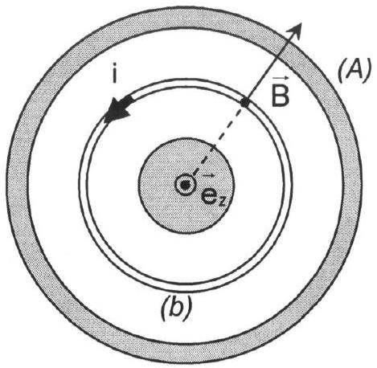
Figure 11 : Entrefer et bobine (orientation)
En l'absence de secousse sismique, le sol définit un référentiel galiléen $\left(R_{T}\right)$ que l'on munit du repère vertical ( $O;{\vec{e}}_{z}$ ) (niveau de référence). Le passage de l'onde provoque le déplacement du bâti qui repose sur le sol. Ce bâti constitue un second référentiel qui sera noté ( $R_{0}$ ) et qui possède un mouvement vertical de translation rectiligne par rapport à $\left(R_{T}\right)$.
( $R_{0}$ ) est muni du repère vertical ( $O_{1};{\vec{e}}_{z}$ ), parallèle à celui de $\left(R_{T}\right)$, de telle sorte que la cote de $O_{1}$ par rapport à O soit $Z_{S}(t)$ (figure 10).
L'accélération de la pesanteur est supposée uniforme : $\vec{g}=−g{\vec{e}}_{z}$.
A - Bobine en circuit ouvert
Dans cette partie la bobine est en circuit ouvert. L'intensité du courant électrique qui la parcourt est donc nulle.
A1. Le référentiel ( $R_{0}$ ) est-il galiléen ? Quelles sont, en fonction des dérivées temporelles de $Z_{s}$, les expressions de la vitesse d'entraînement ${\vec{v}}_{e}$ et de l'accélération d'entraînement $a_{e}$ de $\left(R_{0}\right)$ par rapport à $\left(R_{T}\right)$ ?
A2. En l'absence d'onde sismique ( $Z_{s}$ constant), l'équipage mobile est en équilibre mécanique par rapport à $\left(R_{0}\right)$. Quelle est alors la longueur $L_{\text{éq }}$ du ressort en fonction de $K,L_{0}, m$ et g ?
Les vibrations du sol entraînent un déplacement de l'équipage mobile par rapport à sa position d'équilibre. Les mouvements verticaux étant les seuls étudiés, la cote du centre d'inertie $G$ devient à l'instant $t:z_{G}(t)=z_{\text{éq }}+z(t)$ ( $z_{\text{éq }}$ étant la cote à l'équilibre mécanique). La longueur du ressort est alors $L(t)$.
A3. Ecrire la relation entre les grandeurs $L(t)$, $L_{\text{éq }}$ et $z(t)$.
A4. En raisonnant dans le référentiel $\left(R_{0}\right)$, établir l'équation différentielle à laquelle satisfait $z$ puis la mettre sous la forme $\frac{d^{2}z}{dt^{2}}+ω_{0}^{2}z=−\frac{d^{2}Z_{s}}{dt^{2}}$ en explicitant $ω_{0}$ en fonction de $K$ et $m$.
B - Étude du dispositif de détection des vibrations
La bobine est constituée d'un enroulement de fil de longueur totale $ℓ$; elle est maintenant parcourue par un courant électrique d'intensité i.
B1. Déterminer la résultante des actions mécaniques exercées sur la bobine par le champ magnétique $\vec{B}$ de l'aimant. En déduire que l'équation différentielle établie en A4. doit désormais être remplacée par l'équation:
$$\frac{d^{2}z}{dt^{2}}+γi+ω_{0}^{2}z=−\frac{d^{2}Z_{S}}{dt^{2}}$$
Donner l'expression du coefficient $γ$ en fonction de $B,ℓ$ et m .
La bobine est reliée au circuit électronique représenté ci-dessous dans lequel l'amplificateur opérationnel est supposé idéal et fonctionne en régime linéaire (figure 12).
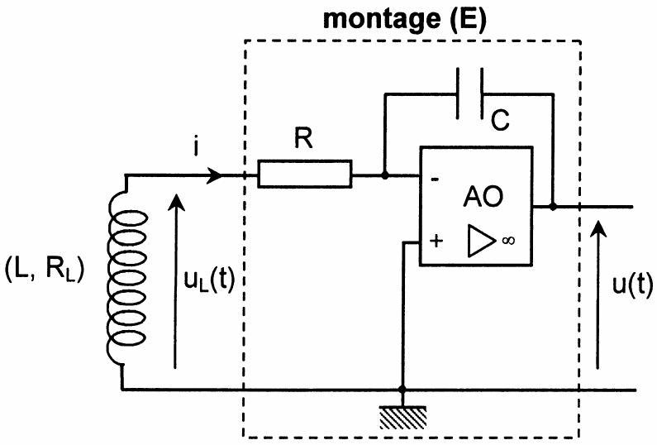
Figure 12 : Montage électronique
B2*a. Exprimer la force électromotrice e induite dans la bobine par le champ magnétique de l'aimant en fonction de $B,dz/dt$ et $ℓ$.
B2*b. Quelle est l'origine physique du courant électrique qui traverse la bobine ?
Établir l'équation électrique qui relie, en régime quelconque (pas nécessairement sinusoïdal), l'intensité i à e, $L,R_{L}$ et $R$.
Lors du passage d'une onde sismique, le mouvement du bâti est une fonction sinusoïdale du temps de la forme $Z_{s}(t)=Z_{0}cos⁡(ωt)$. Intéressons-nous au régime sinusoïdal forcé de l'ensemble du dispositif : toutes les grandeurs sont donc des fonctions sinusoïdales du temps de même pulsation $ω$.
Rappelons qu'à toute grandeur sinusoïdale $g(t)=Gcos⁡(ωt+φ)$ il est possible d'associer une représentation complexe $g(t)=Gexp⁡(j(ωt+φ))=\underline{G}exp⁡(jωt)$, où $\underline{G}=Gexp⁡(jφ)$ désigne l'amplitude complexe de g.
Posons en particulier: ${\underline{Z}}_{s}(t)=Z_{0}exp⁡(jωt)$ et $\underline{u}(t)=\underline{U}exp⁡(jωt)$.
B3*a. Déterminer la relation entre $\underline{Z}$ et I (amplitudes complexes de $\underline{Z}$ et $\underline{i}$ ).
La résistance $R$ du dispositif électronique étant ajustée de sorte que $Lω≪\left(R+R_{L}\right)$, quelle est alors la relation approchée reliant $\underline{Z}$ et $\underline{I}$ ?
Considérons le montage (E) réalisé autour de l'amplificateur opérationnel (figure 12).
B3
b. Quel nom donne-t-on usuellement à ce montage ?Expliciter la relation entre les amplitudes complexes ${\underline{U}}_{L}$ et $\underline{U}$
.B3c. Déterminer à l'aide de B1. l'équation reliant $\underline{Z}$ et $Z_{0}$ et en déduire l'expression de la fonction de transfert électromécanique $\underline{H}(jω)=\underline{U}/Z_{0}$ de ce dispositif, en l'écrivant sous la forme :
$$\underline{H}(jω)=−H_{0}\frac{ω^{2}}{ω_{0}^{2}−ω^{2}+2jλω}$$
Quelles sont les expressions du coefficient d'amortissement $λ$ et de $H_{0}$ ?
Dans toute la suite du problème, les paramètres du sismographe et du montage électronique sont ajustés pour que $λ=ω_{0}$.
B4*a. Établir les expressions du gain $G(ω)=|\underline{H}(jω)|$ et de l'argument $φ(ω)=$ arg $\underline{H}$ de la fonction de transfert électromécanique. Représenter leur allure en fonction de $ω$.
B4*b. Tracer le diagramme de Bode de $\underline{H}(jω)$ (amplitude et phase) en y précisant les asymptotes et les points remarquables.
Quelle est la nature du filtre réalisé par ce dispositif ?
Un sismographe fonctionne de manière optimale lorsque le quotient $U/Z_{0}$ entre l'amplitude réelle $U$ de la tension $u(t)$ et l'amplitude $Z_{0}$ du déplacement du sol est une constante indépendante de la fréquence des vibrations.
B5*a. Dans ce cas, le sismographe doit-il avoir une pulsation propre $ω_{0}$ importante ou au contraire peu élevée ?
Comment doit-on choisir la masse m de l'équipage mobile ainsi que la raideur K du ressort?
B5*b. Pour une fréquence propre $f_{0}=ω_{0}/2π$ donnée, quel est le domaine de fréquences pour lequel le comportement du sismographe diffère de moins de $1\%$ de son comportement optimal?
B5*c. Dans le cas d'un séisme proche, les fréquences de l'onde varient habituellement entre 1 Hz et 10 Hz . En déduire un ordre de grandeur de $f_{M}$, valeur maximale de la fréquence propre $f_{0}$ permettant d'assurer un fonctionnement idéal.
B5*d. Application numérique : le ressort utilisé a une raideur de l'ordre de $5000 N.m^{−1}$. Quelle masse minimale doit posséder l'équipage mobile pour assurer le bon fonctionnement de l'appareil?

